Til klubber tilsluttet Østlandet Vektløfterregion

Invitasjon
til regionssamling 2017 på Toppidrettssenteret i Oslo,
lørdag 06. mai 2017

Vi ønsker velkommen til en regionssamling med et teoretisk kurs, etterfulgt av en praktisk del.
Emne for den teoretiske delen er: Hvordan kan vi løfte nivået på vektløfteridretten i vår region?
Samlingen er for aktive utøvere og klubbtrenere i regionens medlemsklubber.

Program
09.00-12.00 Teori (videofremvisning og foredrag). Det inviteres også til diskusjoner blant
deltakerne om hvordan vektløfting kan utvikles videre i regionen. Vi ønsker spesielt innspill fra klubbtrenerne i regionen.
12.00-13.00 Lunsj i kantinen på Toppidrettssenteret
13.00-17.00 Praksis (instruksjon i løfteteknikk). Personlig tilpasset treningsprogrammering er
også et tema.
Foredrag / instruksjon
- Egon Vee-Haugen, regionstrener.
- Fredrik Kvist Gyllensten, regionstrener.

Påmelding
- Deltakerne skal meldes på gjennom sine klubber.
- Påmelding sendes samlet fra klubb til: h.m.arnesen@gmail.com.
- Påmelding innen mandag 24. april 2017.

Mat og reise
- Samlingen, inkludert lunsj, er gratis for alle deltakerne.
- Reisekostnader dekkes ikke.

Av kapasitetsmessige årsaker er det satt tak på 14 deltakere i denne samlingen.

Vel møtt til regionssamling på Toppidrettssenteret i Oslo.

Med vennlig hilsen
Østlandet Vektløfterregion

Fredrik Kvist Gyllensten Egon Vee-Haugen
Regionstrener Regionstrener

Vedlegg: Påmeldingsskjema
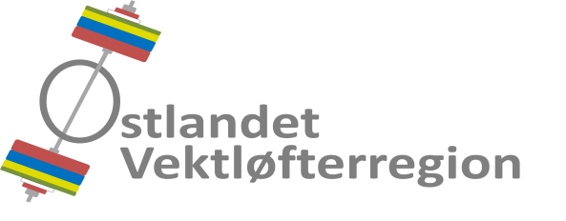

Regionssamling på Toppidrettssenteret
Sognsveien 228, 0806 Oslo
Lørdag 06. mai 2017

Påmeldingsskjema

Kontaktperson |  | E-postadresse
Klubb |  | Telefonnr.

Deltakernavn | Fødsels-dato | Klubb | Adresse | E-postadresse

- Deltakerne skal meldes på gjennom sine klubber.
- Påmelding sendes samlet fra klubb til: h.m.arnesen@gmail.com
- Påmeldingsfristen er mandag 24. april 2017.

